СТИСЛИЙ ПОСІБНИК
ДЛЯ РОБОТИ ІЗ СЕРЕДОЮ МОЕЛЮВАННЯ OREGANO

Розробили студенти
Групи ІО-22
Бас Андрій
Чеберяк Артем

2014

Oregano (розповсюджується за GNU GPL) це графічна оболонка для пакету моделювання електронних схем NGSpice (розповсюджується за New BSD license).
- Для початку вам потрібно встановити NGSpice. Найпростіший варіант потребує комп’ютер із будь якою UNIX подібною операційною системою та підключення до мережі Інтернет. В командному рядку пропишіть наступні команди
sudo apt-get install ngspice
та натисніть Enter. На екрані ви побачите вивід логу встановлення. По завершенню встановлення система повідомить вас про успішне встановлення.
- Тепер нам потрібно встановити саму графічну оболонку Oregano. Для цього пропишіть в командному рядку
sudo apt-get install oregano
та натисніть Enter. екрані ви побачите вивід логу встановлення. В процесі встановлення система може запропонувати вам завантажити додаткові файли. Це необхідно, а отже натисніть Y для підтвердження та очікуйте завершення процесу інсталяції.
- Для того, щоб створити посилання на робочому столі (symbolic link), введіть у командному рядку наступне :
which oregano // поверне шлях до папки, де oregano встановлено, зазвичай це /usr/bin/oregano
cd ~/Desktop
ln -s /usr/bin/oregano Oregano
На робочому столі повинен з'явитись файл Oregano, при натисненні на який відкривається вікно програми
3. Для старту також можна ввести в командний рядок oregano. На екрані з’явиться вікно програми.

4. За замовчуванням Oregano працює із середою GnuCap, що йде в комплекті із графічною оболонкою Oregano. Для переходу до NGSpice виберіть NGSpice в Edit – Preferences.
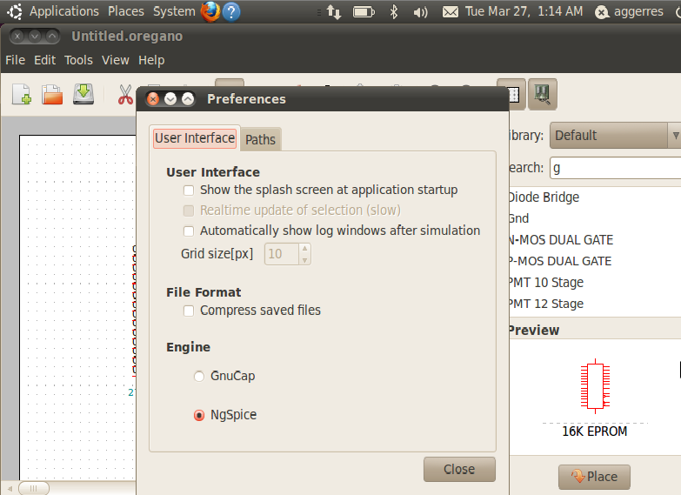

5. Справа — список елементів для побудови схеми. За замовчуванням вибрана стандартна бібліотека. Вона забезпечує більшість компонент, що знадобляться для роботи. Окрім неї, ще є такі бібліотеки, як TTL, Linear, CPU чи Power Devices.
Для встановлення будь якого елементу на робоче поле перетащіть його з контейнеру Preview або натисніть кнопку Place під контейнером Preview . Для зміни елементу скористуйтесь списком або знайдіть його за назвою в полі Search.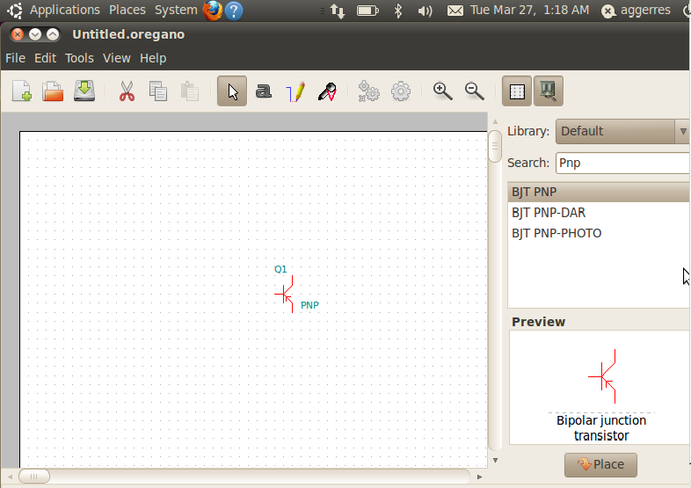
Всі схеми мають деякі необхідні компоненти, щоб зробити реально діючі схеми. Перший з них є землею. Цей елемент позначений GND в бібліотеці за замовчуванням. Разом із землею, необхідно джерело живлення. У більшості випадків, вам потрібно буде постійний струму. Це забезпечується елементом VDC в бібліотеці за замовчуванням. З цих двох важливих елементів у вашій схемі, ви можете піти далі і скласти решту схем.

6.Для малювання провідників використовуйте інструмент Draw Wires.
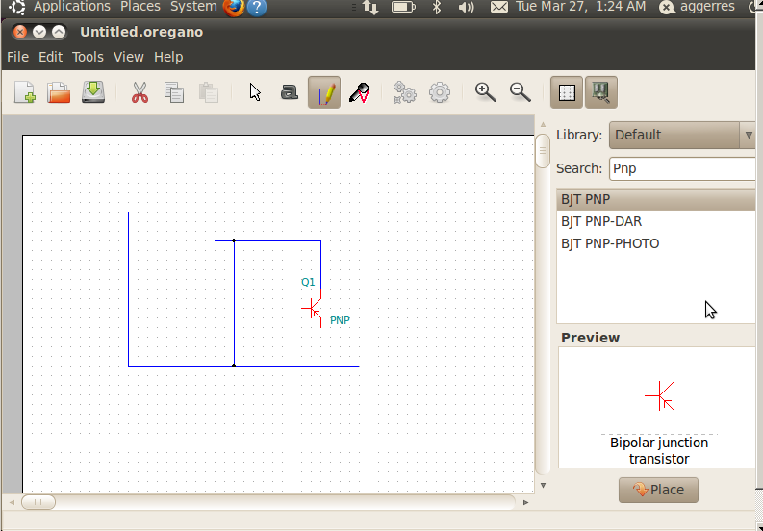

Якщо у вас є ланцюг, ви хочете запустити симуляцію щоб побачити, як він поводиться. Необхідно розмістити датчики в ланцюг, щоб побачити його поведінку. Ви можете натиснути на іконку "Add voltage clamp"
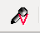

у верхній частині вікна, щоб вибрати об'єкт датчика. Потім, ви можете натиснути на областях вашій схемі, де ви хочете, зробити заміри в ході моделювання. У кожній точці при натисканні ви побачите новий значок на вашій схемі - маркування місця датчика. Подвійне клацання на затискачі - з'явиться вікно, в якому можна задати параметри того, що вимірюється.
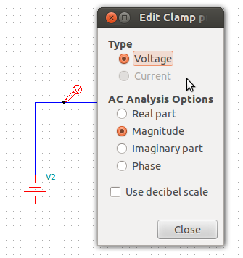

Вам потрібно принаймні один затискач у вашій схемі, перш ніж ви можете запустити симуляцію, в іншому випадку, ви не будете мати що вимірювати в симуляції.
7.Для зміни властивостей элементу натисніть правою кнопкою миші на ньому та оберіть Object Properties.
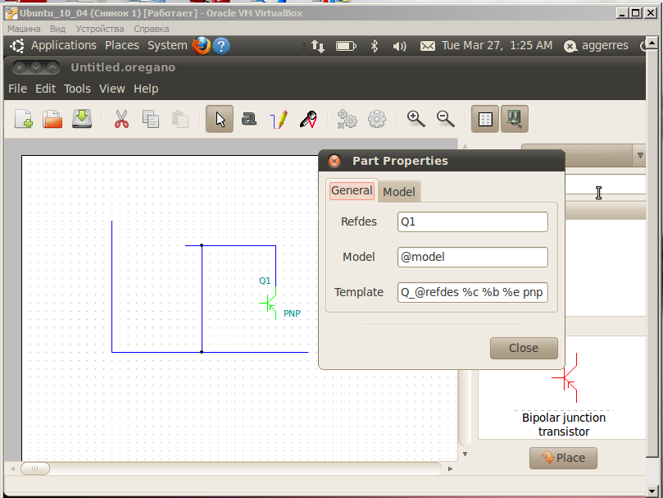

8.Для повороту елементу натисніть правою кнопкою миші на ньому та оберіть Rotate.
9.Для відображення вертикально/горизонтально оберіть Flip vertically/horizontally.
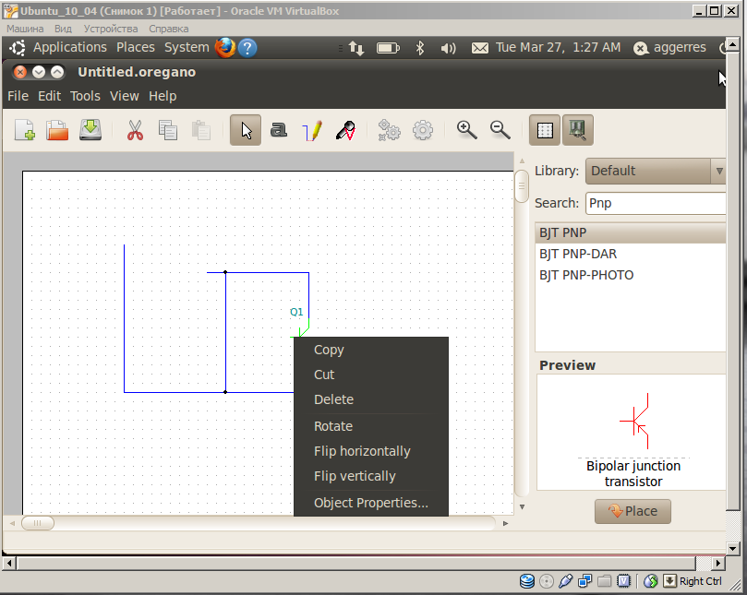

10.Для старту симуляціі натисніть Run simulation або клавішу F5.
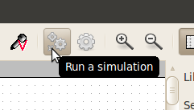

11.Для змінення властивостей симуляцій оберіть
Edit-Simulation settings.

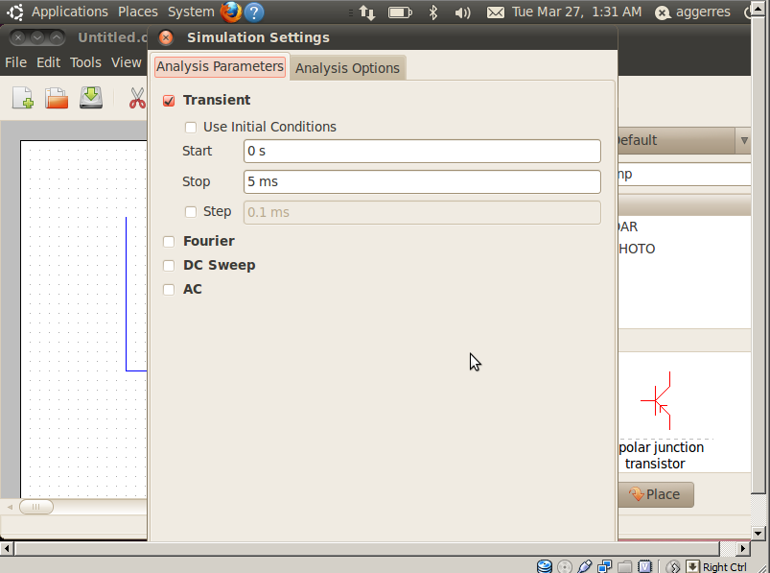

Для вибору опцій потрібно натиснути вкладку меню Edit-Simulation Settings... або натиснути на іконку зображену на малюнку.
Після цього можна вибрати такі параметри:

Моделювання перехідних процесів
Пункт Transient.
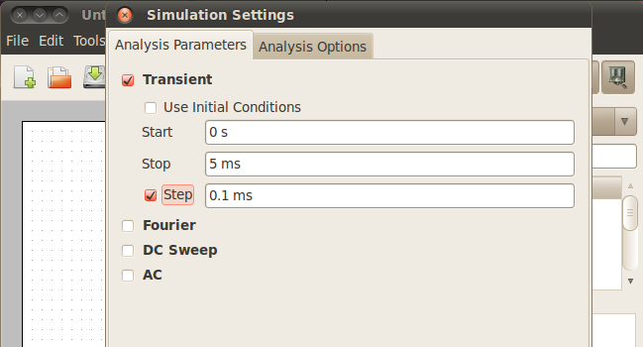

Використовується для отримання залежностей напруг і струмів на елементах від часу:
Start — початковий час моделювання
End — кінцевий час моделювання
Step - крок часу

Моделювання несинусоїдного змінного струму (Фурье)

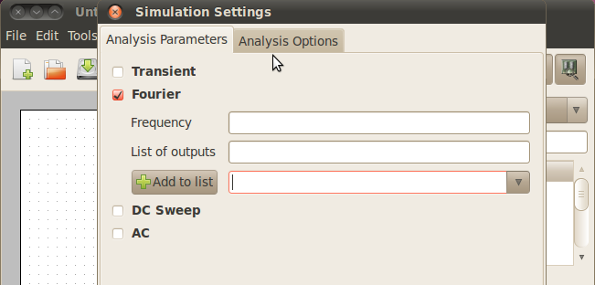

Моделювання постійного струму
Пункт DC Sweep
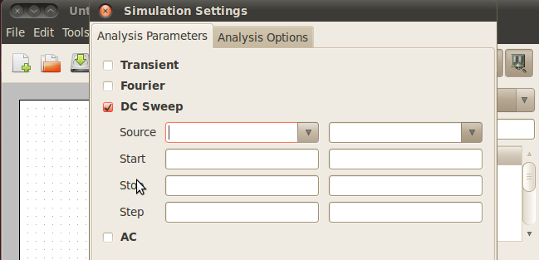

Використовується для отримання передаточних характеристик струму чи напруги:
Source — назва досліджуваного параметра
Start — початкове значення
End — кінцеве значення
Step — крок

Моделювання змінного струму
Пункт АС.
Використовується для отримання АЧХ і ФЧХ:

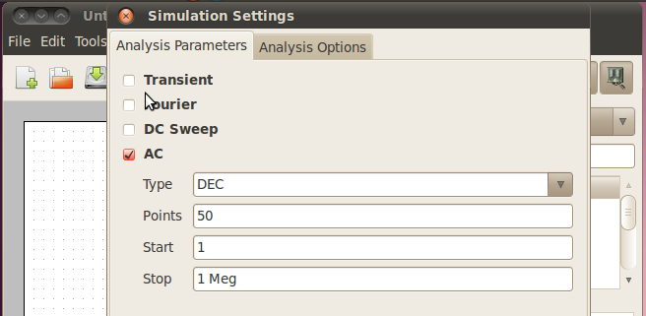

Type — тип приросту(Dec\Oct\Lin)
Points — Кількість точок на графіку
Start — Початкове значення
End — Кінцеве значення

Для відображення номерів контактів оберіть View-Node Labels
Для успішної симуляції на схемі обов’язково повинен бути елемент Gnd (заземлення).
УВАГА. Нетлист (Netlist) згенерований за допомогою Oregano не відповідає правилам чистого ngspice.
Також можна побудувати функції доступних значень. Наприклад, можна побудувати різницю потенціалів між двома окремими затискачами. Ці функції будуть доступні в списку на лівій стороні, тому ви можете вибрати їх та нанести на графік.

Натиснувши на пункт меню File → Export, можна експортувати електричну схему як SVG чи PDF, у файл PostScript або PNG.

Приклад 1:
Виміряти напругу та струм в заданій точці.
Спочатку треба зібрати схему. Напруга 5В, опір 2 Ом.
А потім запустити симуляцію.

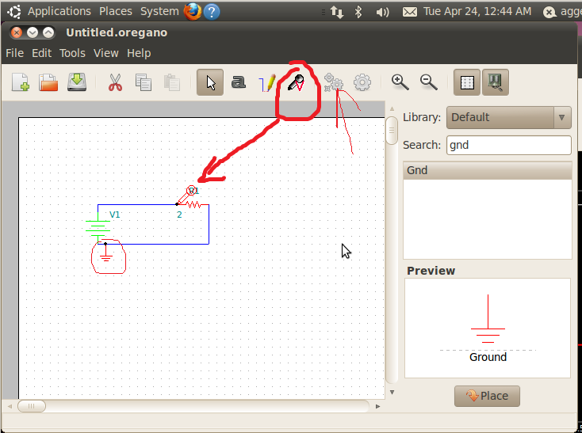

Для відображення вимірів оберіть параметри як на зображенні нижче.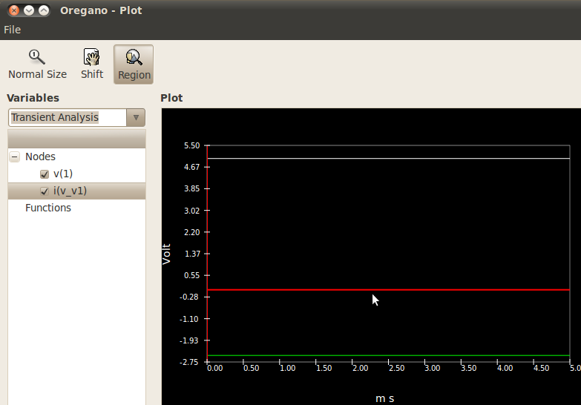

Приклад 2:
Зібрати RC-ланцюг із заданою частотою зрізу Fзр = 22000 Гц, опором R 2200 Ом, ємністю C = 1 / (Fзр * 2 * pi * R) = 3.288 * (10 ^ -9) Гн..
Задати параметри синусоїдального джерела струму : амплітуда А = 10 В, частота n = 10 КГц.
Зняти перехідну характеристику
Повторити ті ж досліди із CR-схемою :

Для роботи знадоблятьс елементи :
vsin — Синусоїдальне джерело напруги
Registor — Елемент опору
Capacitor — Елемент ємності
Gnd — Земля
Вибираємо зазначені елементи із наступними параметрами :
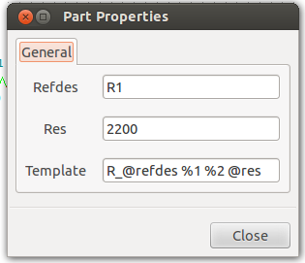

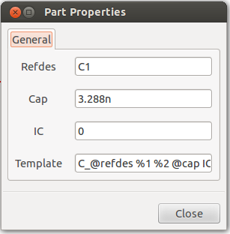

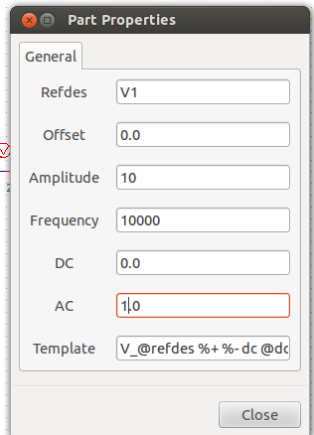

Збираємо таку схему :

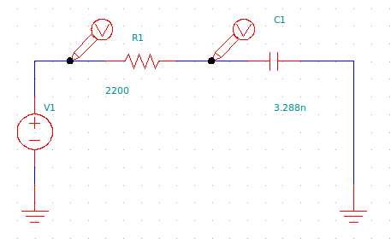

Налаштовуємо симулятор :

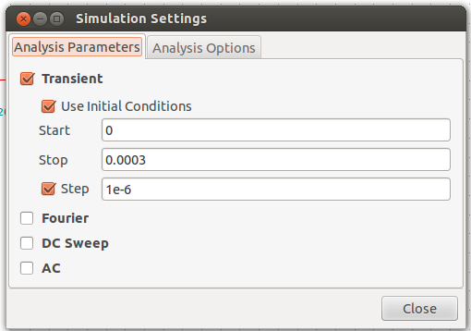

Отримаємо наступний графік
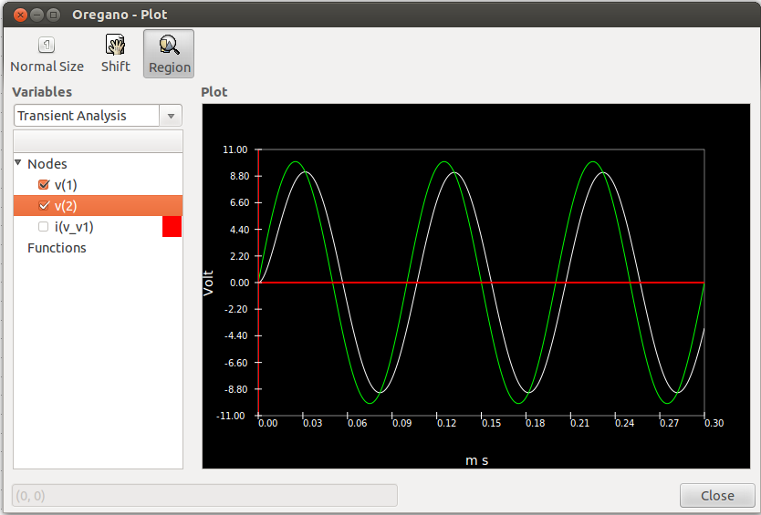
Для СR-кола міняємо елементи ємності та опору місцями ти запускаємо симуляцію знову :

